Тема «Звук Н»
Цель: познакомить детей со звуком Н, способом его характеристики с опорой на артикуляционные и акустические признаки.
Задачи:
• коррекционно – образовательные: учить выделять первый и последний согласный звук в словах; закреплять понятие «согласный звук»;
• коррекционно-развивающие: развивать артикуляционную моторику, дыхание и голос; развивать фонематический анализ (определять место звука в слове: начало, конец, слуховое внимание;
• коррекционно – воспитательные: воспитывать у детей усидчивость и умение работать с раздаточным материалом.
Оборудование: зеркала, предметные картинки: нос, нож, ножницы, носки, фонтан, банан, диван; карточки с предметными картинками, пособие «Домик», звуковые фишки, символы звуков по Ткаченко.
Ход НОД:
1. Организационный момент.
Игра «Подумай и назови»
Цель: развивать фонематические представления.
Инструкция: назовите слово на звук, символ которого я покажу (А, О, И, П) .
2. Развитие артикуляционной моторики.
Закрепление основных артикуляционных упражнений перед зеркалом: «Бегемотик», «Лягушка», «Хоботок», «Месим тесто», «Расческа», «Блинчик», «Киска сердится», «Вкусное варенье», «Чашечка», «Парус».
3. Развитие дыхания и голоса.
Упражнение «Звуковая ниточка»
Цель: развивать речевое дыхание.
Инструкция: растягиваем ниточки аааа, оооо, ээээ.
4. Объявление темы занятия.
-Ребята, послушайте внимательно слова. Что интересного вы услышали: Наташа, Надя, Нэлли. (Имена девочек, начинаются на звук Н)
- С каким звуком мы сегодня познакомимся?
5. Акустико-артикуляционный образ звуков.
Цель: учить детей давать характеристику звуков с опорой на артикуляцию и акустические признаки.
Инструкция: сейчас произнесите звук Н.
- Что делают губы?
- Как выходит воздух?
- Это гласный звук? Почему?
- Это согласный звук.
- Положите руку на горлышко и произнесите звук. Горлышко дрожит– это звонкий звук.
Согласный звук будем обозначать синим цветом.
6. Развитие фонематического слуха.
Игра «Найди звук»
Цель: учить узнавать звук Н из ряда слов.
Инструкция: возьмите картинки, если в слове есть звук Н, поставьте картинку к синей фишке, если нет – к белой.
Физминутка.
Мы захлопали в ладоши -
Дружно, веселее.
Наши ножки постучали -
Дружно и сильнее.
По коленочкам ударим-
Тише – 3 раза,
Наши ручки, поднимайтесь –
Выше -3 раза.
Наши ножки закружились- 2раза
И остановились.
Подтянитесь на носочках столько раз,
Сколько пальцев на руке у вас!
1.2.3.4.5 – топаем ногами.
1.2.3.4.5 – хлопаем руками.
7. Формирование навыков звукового анализа.
Звуковой анализ слогов ОН.
Цель: упражнять в звуковом анализе обратных слогов.
Инструкция: я произнесу слог, а вы назовите первый звук - ОН.
- Какой это звук? Почему он гласный? Каким цветом обозначим?
- Назовите второй звук? Какой звук? Почему? Каким цветом обозначим?
Игра «Где спрятался звук»
Цель: упражнять в определении места звука.
Инструкция: выберите картинку, послушайте внимательно свое слово и определите, где спрятался звук Н.
Нос, ноты, ножик, лимон, батон, фонтан, носки.
Дети определяют место звука в слове и соединяют с окошечком.
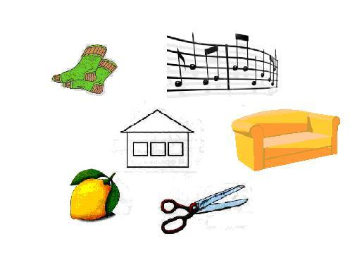
8. Составление предложений по предметным картинкам.
Цель: упражнять в составлении предложений.
Инструкция: составьте красивые предложения с этими картинками. Сколько в них слов.
9. Итог занятия.
-С каким звуком познакомились?
- Какой это звук?
- Почему согласный
- Как мы его обозначаем?
10. Оценка деятельности детей.

